LifeQuest
Documento 05 - Arquitetura do Sistema
Arquitetura evolutiva, DDD, Clean Architecture, integração assíncrona e infraestrutura de referência
Versão 1.1
Agosto de 2026

1. Objetivo do documento
Este documento define a arquitetura de referência do LifeQuest para orientar a implementação em .NET 10, permitindo uma primeira versão viável para desenvolvimento individual e, ao mesmo tempo, preservando caminhos claros de evolução para uma solução profissional, distribuída e implantável em cloud.
A arquitetura foi construída com base nos conceitos já consolidados nos documentos de visão, regras de negócio, requisitos e modelo de domínio. As decisões técnicas priorizam documentação oficial da Microsoft e dos componentes adotados. DevMedia e Macoratti podem ser utilizados como leitura complementar, mas não são a fonte normativa das decisões arquiteturais deste documento.

2. Princípios arquiteturais
- Domínio antes de infraestrutura: regras de negócio permanecem independentes de banco, broker, provedor de IA e framework de interface.
- Arquitetura evolutiva: Bounded Contexts são definidos desde o início, mas não precisam nascer como processos físicos separados.
- Baixo acoplamento entre contextos: integrações ocorrem por contratos claros, eventos ou interfaces de aplicação.
- Consistência onde é necessária; consistência eventual onde é aceitável.
- Dados transacionais possuem uma fonte de verdade relacional; conteúdo de IA pode usar armazenamento documental.
- Observabilidade, segurança, idempotência e tratamento de falhas são requisitos arquiteturais, não complementos posteriores.
- Evitar complexidade sem benefício: microserviços, gateway, cache distribuído e bancos adicionais só são ativados quando houver necessidade concreta.

3. Estilo arquitetural adotado
O LifeQuest utilizará uma arquitetura evolutiva baseada em DDD e Clean Architecture. A arquitetura lógica será organizada em Bounded Contexts; a arquitetura física inicial será mais simples, com possibilidade de extração gradual para microserviços.
Aspecto | Decisão
Backend | .NET 10 LTS / ASP.NET Core
Arquitetura interna | Clean Architecture por módulo/contexto
Modelagem | Domain-Driven Design pragmático
Aplicação | CQRS simplificado: Commands e Queries separados
Implantação inicial | Modular Monolith + Workers assíncronos
Evolução | Extração seletiva de Bounded Contexts para microserviços
Banco transacional | MySQL como referência
Banco documental | MongoDB para conteúdo de IA
Mensageria | RabbitMQ como baseline
Orquestração local | .NET Aspire
Observabilidade | OpenTelemetry
Containers | Docker / OCI
Contrato principal | GraphQL com Hot Chocolate
API Gateway | YARP desde o ambiente local, evolutivo para cloud
REST auxiliar | ASP.NET Core OpenAPI + Scalar para autenticação/health/integrações auxiliares

3.1 Por que não iniciar com todos os contextos como microserviços
DDD ajuda a identificar limites de domínio, mas a separação lógica não obriga uma separação física imediata. Para um produto em estágio inicial, um modular monolith reduz custo operacional, debugging distribuído e complexidade de deploy. Os módulos serão construídos com fronteiras fortes para permitir extração posterior sem reescrever o domínio.
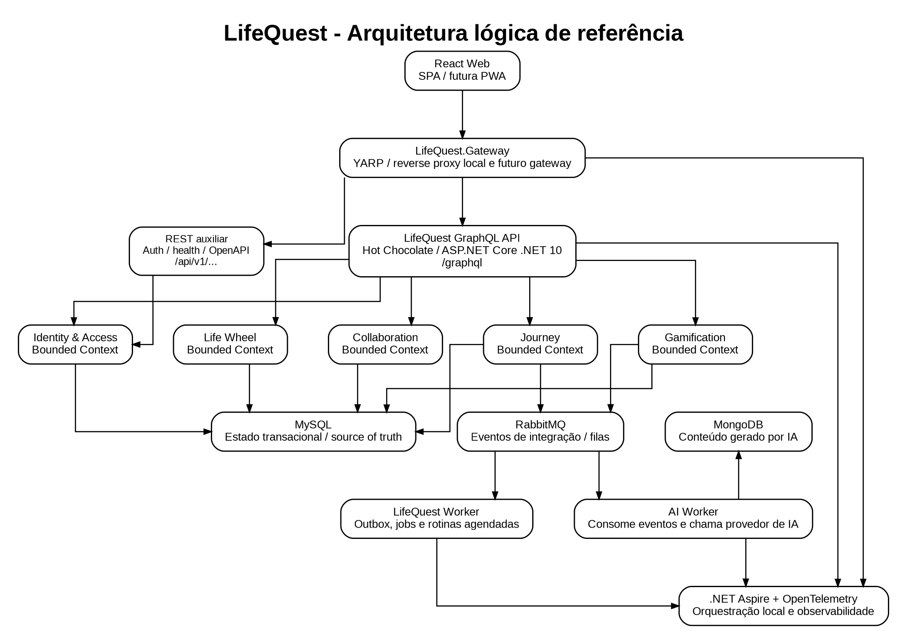
Figura 1 - Arquitetura lógica de referência do LifeQuest.

4. Bounded Contexts
Contexto | Responsabilidade | Principais conceitos
Identity & Access | Autenticação, roles, claims e políticas de acesso. | Usuário autenticado, Admin, Psychologist, Coach, User.
Journey | Jornada principal do usuário. | Season, Module, Category, Goal, GoalProgress, recorrência e marcos.
Gamification | Progressão e recompensas. | XP, Level, Achievement, Badge, Title, Reward.
Life Wheel | Roda da Vida e evolução por área. | LifeArea, UserLifeArea, LifeAreaTransaction, inatividade.
Professional Collaboration | Relação com Psicólogos e Coaches. | ProfessionalLink, Template, ProfessionalAdvice.
AI Experience | Conteúdo textual personalizado. | Mensagens, títulos, feedbacks, retrospectivas e fallback.

4.1 Context Map resumido
- Identity & Access fornece identidade e autorização aos demais contextos.
- Journey publica fatos de domínio relevantes, como meta concluída, marco atingido e módulo concluído.
- Gamification reage aos fatos válidos para registrar XP, conquistas, badges, títulos e recompensas.
- Life Wheel aplica os pontos calculados e registra transações auditáveis.
- Professional Collaboration utiliza identidade e recursos explicitamente autorizados pelo usuário.
- AI Experience recebe apenas dados minimizados e já calculados pelo sistema; nunca decide XP, pontuação ou desbloqueios.

5. Clean Architecture dentro de cada contexto
Camada | Responsabilidade | Dependências permitidas
Domain | Entidades, Value Objects, invariantes, Domain Events, interfaces estritamente de domínio. | Nenhuma dependência de Infrastructure ou Presentation.
Application | Casos de uso, Commands, Queries, handlers, DTOs, validações de aplicação e ports. | Domain.
Infrastructure | EF Core, Identity, RabbitMQ, MongoDB, provedores externos, implementações de repositories. | Application e Domain conforme interfaces.
Presentation/API | GraphQL schema, resolvers, endpoint /graphql, endpoints REST auxiliares, autenticação de transporte e composição da aplicação. | Application.

A regra de dependência é sempre apontada para dentro. O domínio não conhece MySQL, MongoDB, RabbitMQ, ASP.NET Core Identity ou GPT/OpenAI.

6. DDD tático
O LifeQuest possui regras suficientemente ricas em Goal, Season, UserLifeArea e recorrência para justificar DDD tático nesses pontos. O objetivo não é aplicar DDD em tudo, mas concentrá-lo onde existem invariantes e comportamento real.
Elemento DDD | Uso no LifeQuest
Entity | Goal, Module, Season, ProfessionalLink, Reward.
Value Object | Difficulty, Complexity, Intensity, LifeAreaScore, LifeAreaWeight, Duration, XpAmount.
Aggregate Root | Goal, Module, Season, UserLifeArea, ProfessionalLink, Template.
Repository | Somente para Aggregate Roots quando necessário.
Domain Service | XpCalculator, LifeAreaPointCalculator, GoalCompletionService, InactivityService.
Domain Event | Fatos internos do domínio que permitem reações desacopladas.

6.1 Repositories e Unit of Work
Evitar um GenericRepository que esconda todas as capacidades do ORM. Repositories devem representar necessidades do agregado. O DbContext do EF Core funciona como unidade de trabalho na camada de infraestrutura.

7. CQRS simplificado
Commands e Queries serão separados na camada Application. Não haverá, inicialmente, bancos distintos de escrita e leitura. O objetivo é separar intenção, validações e modelos de resposta sem introduzir complexidade operacional desnecessária.
Command: CompleteGoal
-> valida regras
-> altera agregado Goal
-> registra Domain Events
-> persiste transação
Query: GetDashboard
-> lê projeções/consultas otimizadas
-> não altera estado
Uma futura necessidade de leitura massiva pode introduzir read models específicos sem alterar os contratos dos casos de uso.

8. Patterns adotados
Pattern | Aplicação
Strategy | Fórmulas de pontuação por Book, Time, Certification, PhysicalActivity e Consistency.
Factory | Criação controlada de agregados ou estratégias quando a construção possuir regras próprias.
Repository | Persistência orientada a agregados.
Unit of Work | Transação de persistência via DbContext.
CQRS | Separação de Commands e Queries.
Domain Events | Reações internas a fatos do domínio.
Integration Events | Comunicação assíncrona entre processos/serviços.
Transactional Outbox | Publicação confiável de eventos após confirmação da transação.
Idempotent Consumer / Inbox | Evita aplicar duas vezes o mesmo evento.
Retry + Circuit Breaker + Timeout | Resiliência em chamadas HTTP externas.
Saga | Somente para workflows distribuídos futuros que exijam compensação entre serviços.
API Gateway | YARP como reverse proxy/gateway desde o ambiente local; concentra roteamento e políticas transversais e prepara futura topologia distribuída.
DataLoader | Batching e cache por request para evitar o problema N+1 em resolvers GraphQL.
Persisted Operations | Operações GraphQL registradas/confiáveis para reduzir superfície de ataque e custo de parsing em produção.
Cost Analysis | Orçamento de complexidade para rejeitar queries GraphQL excessivamente caras antes da execução.

9. Eventos e comunicação assíncrona

9.1 Domain Events
Domain Events permanecem dentro do limite lógico do domínio/aplicação e permitem desacoplar reações internas sem usar um broker obrigatoriamente.
- GoalCompletedDomainEvent
- RecurringMilestoneReachedDomainEvent
- ModuleCompletedDomainEvent
- LevelChangedDomainEvent
- LifeAreaScoreChangedDomainEvent
- SeasonClosedDomainEvent

9.2 Integration Events
Integration Events são publicados quando uma reação precisa atravessar um processo ou contexto físico. Serão versionados e tratados como contratos estáveis.
- GoalCompletedIntegrationEvent
- ModuleCompletedIntegrationEvent
- RecurringMilestoneReachedIntegrationEvent
- SeasonClosedIntegrationEvent
- AiContentRequestedIntegrationEvent
- AiContentGeneratedIntegrationEvent

9.3 RabbitMQ
RabbitMQ será o message broker de referência. Filas serão utilizadas para trabalhos assíncronos, geração de IA e, futuramente, comunicação entre microserviços. Consumers devem usar acknowledgements adequados, retry controlado, dead-letter queues e idempotência.

10. Transactional Outbox e confiabilidade
Operações que alteram o banco e precisam publicar um Integration Event não devem executar duas operações independentes sem proteção. A alteração do domínio e o registro do evento na Outbox devem ocorrer na mesma transação SQL. Um Worker publica eventos pendentes no broker e marca o registro como processado somente após confirmação.
1. Application Service altera o agregado
2. EF Core salva Aggregate + OutboxMessage na mesma transação
3. Commit
4. Outbox Publisher lê mensagens pendentes
5. Publica no RabbitMQ
6. Broker confirma
7. OutboxMessage é marcada como publicada
Consumers críticos deverão armazenar um identificador de mensagem processada (Inbox) para que redelivery não gere XP, badges ou pontuação duplicados.

11. Arquitetura de dados

11.1 MySQL - dados transacionais
MySQL será o banco SQL de referência para o estado transacional do LifeQuest. A aplicação utilizará EF Core por meio de um provider compatível a ser formalizado em ADR. O domínio não dependerá do provider.
- Usuários e vínculos de identidade quando persistidos via Identity/EF Core.
- Seasons, Modules, Goals, Progress, RecurringCycles e Milestones.
- XP transactions, LifeArea transactions, rewards, achievements, badges e titles.
- Outbox/Inbox e dados necessários para auditoria transacional.
Para preservar capacidade de extração futura, cada Bounded Context terá ownership lógico de suas tabelas e um DbContext próprio quando isso trouxer clareza. Acesso direto às tabelas de outro contexto deve ser evitado.

11.2 MongoDB - conteúdo de IA
MongoDB será utilizado para documentos gerados pela experiência de IA: mensagens, feedbacks, títulos sugeridos, retrospectivas, metadados de prompt e informações técnicas da geração. O estado de negócio que determina XP, nível, pontuação ou conclusão permanecerá no banco relacional.
MongoDB pode armazenar | MongoDB não deve ser fonte de verdade para
AiGeneratedContent | XP e níveis
Payload/contexto minimizado utilizado na geração | Conclusão de Goal/Module
Versão do prompt e modelo | Roda da Vida oficial
Status técnico da geração | Recompensas e permissões

11.3 Data ownership
Se um contexto se tornar microserviço, ele deverá possuir seu próprio banco ou conjunto de tabelas sob ownership exclusivo. Outros serviços obtêm informações via API, evento ou read model, não por acesso direto ao banco alheio.

12. Identidade, autenticação e autorização
ASP.NET Core Identity será a base preferencial para gerenciamento de usuários, senhas, roles, claims e tokens relacionados à identidade. As roles conceituais continuam sendo Admin, Psychologist, Coach e User.

12.1 Autorização
- Role-based authorization para operações gerais por papel.
- Policy-based authorization para regras compostas.
- Resource-based authorization para validar se um Psychologist ou Coach possui ProfessionalLink ativo e permissão para o recurso solicitado.
- O perfil profissional isoladamente nunca concede acesso global aos dados dos usuários.
- O usuário pode revogar o vínculo profissional, invalidando acesso futuro.

12.2 Tokens
Como o frontend será React, a API poderá emitir access token JWT de curta duração e refresh token controlado pelo backend. A estratégia definitiva de sessão/token será registrada em ADR para evitar acoplamento prematuro.

13. Arquitetura da integração com IA
A IA será tratada como dependência externa assíncrona e não crítica para a integridade do produto. O sistema toma decisões; a IA produz texto.
Evento de negócio confirmado
-> LifeQuest publica AiContentRequested
-> AI Worker consome a fila
-> monta contexto minimizado
-> chama IAIProvider
-> grava documento em MongoDB
-> publica AiContentGenerated
-> interface passa a exibir o conteúdo
- IA nunca altera XP, níveis, pontuação, status ou permissões.
- Mensagens concluídas com sucesso não podem ser regeneradas.
- Falha da IA não reverte a operação de negócio.
- Eventos com fallback simples podem utilizar textos genéricos.
- Retrospectiva/título anual podem permanecer Pending/Failed e ser tentados novamente até a primeira geração bem-sucedida.
- O adapter IAIProvider permite trocar GPT/OpenAI por outro provedor sem mudar Application/Domain.

14. Processamento em background
Worker/Job | Responsabilidade
Outbox Publisher | Publicar mensagens pendentes no broker.
Inactivity Job | Aplicar -1 ponto após semanas completas sem atividade principal.
Recurring Cycle Job | Abrir/fechar ciclos e avaliar recorrência.
Season Transition Job | Encerrar temporada em 31/12 e preparar nova season.
AI Worker | Gerar conteúdo assíncrono de IA.
Reward Expiration Job | Expirar recompensas com prazo, quando aplicável.

Rotinas de calendário devem ser idempotentes. Executar o mesmo job duas vezes não pode aplicar duas perdas de pontuação ou duplicar fechamento de temporada.

15. Resiliência e tratamento de falhas
- Timeout explícito para chamadas externas.
- Retry apenas para falhas transitórias e operações idempotentes.
- Circuit Breaker para evitar sobrecarregar dependências indisponíveis.
- Dead-letter queue para mensagens que excederem a política de retry.
- Publisher confirms/acknowledgements no broker para aumentar confiabilidade.
- CorrelationId/TraceId em chamadas e mensagens.
- Health checks separados para liveness e readiness quando implantado em containers.

16. Observabilidade
OpenTelemetry será o padrão de instrumentação para logs correlacionados, métricas e distributed tracing. .NET Aspire facilitará a visualização local e a configuração de telemetria durante desenvolvimento.
Sinal | Exemplos
Logs | Conclusão de metas, erros de cálculo, falhas de integração, eventos de segurança.
Métricas | Latência HTTP, taxa de erro, mensagens na fila, chamadas de IA, tempo de jobs.
Traces | HTTP -> Application -> SQL -> Outbox -> RabbitMQ -> Worker -> MongoDB/IA.
Health | MySQL, MongoDB, RabbitMQ, IA e readiness dos serviços.

Logs não devem registrar senhas, tokens, dados sensíveis de saúde/religião ou conteúdo pessoal desnecessário.

17. API e comunicação síncrona
A interface de negócio principal do LifeQuest será GraphQL, exposta em /graphql por Hot Chocolate sobre ASP.NET Core. GraphQL será responsável pelas queries e mutations consumidas pelo frontend React. Endpoints REST permanecerão apenas para capacidades auxiliares que se beneficiem de contratos HTTP tradicionais, como autenticação, health checks, OpenAPI e integrações específicas.

17.1 API Gateway
LifeQuest.Gateway será criado desde o ambiente local utilizando YARP. Inicialmente atuará como reverse proxy para /graphql e /api/v1/*, permitindo aplicar roteamento, autenticação/policies de borda, rate limiting, correlation IDs e observabilidade. Quando contextos forem extraídos para microserviços, o gateway poderá encaminhar tráfego sem expor a topologia interna ao frontend.

17.2 GraphQL e Hot Chocolate
Hot Chocolate será o framework GraphQL de referência. O schema será orientado a casos de uso, com Query para leitura, Mutation para comandos e Subscription reservada para necessidades futuras de atualização em tempo real. Resolvers não devem conter regras de negócio: devem delegar a Application e respeitar os limites dos Bounded Contexts.

17.3 Evolução do schema
O endpoint GraphQL não utilizará versão na URL. A evolução será preferencialmente aditiva, preservando campos existentes e utilizando depreciação antes de remoções incompatíveis. Endpoints REST auxiliares permanecem versionados em /api/v1/*. Mudanças incompatíveis exigem ADR e plano explícito de migração.

17.4 Performance e proteção GraphQL
Paginação com limites conservadores, filtering/sorting controlados, projections, DataLoader, cost analysis e persisted operations serão os mecanismos preferenciais para evitar overfetching interno, N+1 e queries excessivamente caras. Introspection/Nitro devem ficar disponíveis no desenvolvimento e restritos em produção conforme a política de segurança.

17.5 Documentação das interfaces
O schema GraphQL e o Nitro serão a referência de exploração do contrato GraphQL no desenvolvimento. Endpoints REST auxiliares utilizarão OpenAPI nativo do ASP.NET Core e Scalar como interface de documentação interativa.

18. Proteções de API
- Rate limiting em endpoints sensíveis, especialmente login, geração de IA e operações que criam carga elevada.
- HTTPS obrigatório em produção.
- Validação de entrada e respostas Problem Details padronizadas.
- CORS restrito às origens autorizadas.
- Secrets fora do repositório e carregados por secret store em produção.
- Auditoria de acessos profissionais e alterações administrativas relevantes.
- Nitro e introspection completos somente em ambientes autorizados de desenvolvimento.
- DataLoader e projections para reduzir N+1 e consultas desnecessárias.
- Persisted/trusted operations poderão ser exigidas em produção para o frontend oficial.
- GraphQL cost analysis e limites de paginação para impedir operações excessivamente caras.

19. Ambiente local com .NET Aspire
Aspire será utilizado como camada de orquestração local para declarar serviços e recursos, facilitar service discovery e fornecer dashboard de observabilidade. A solução poderá iniciar React, LifeQuest.Gateway (YARP), GraphQL API (Hot Chocolate), Workers, MySQL, MongoDB e RabbitMQ em um único fluxo de desenvolvimento.
LifeQuest.AppHost
-> LifeQuest.Gateway
-> LifeQuest.Api (GraphQL + REST auxiliar)
-> LifeQuest.Worker
-> LifeQuest.AI.Worker
-> MySQL
-> MongoDB
-> RabbitMQ
Docker Compose pode permanecer como alternativa de compatibilidade e para cenários em que Aspire não esteja disponível.

20. Implantação de referência em cloud
A referência de cloud será Azure, sem impedir execução em outro provedor. Para reduzir administração de cluster em um produto pequeno/médio, Azure Container Apps é preferível ao AKS enquanto não houver necessidade de controle direto de Kubernetes.
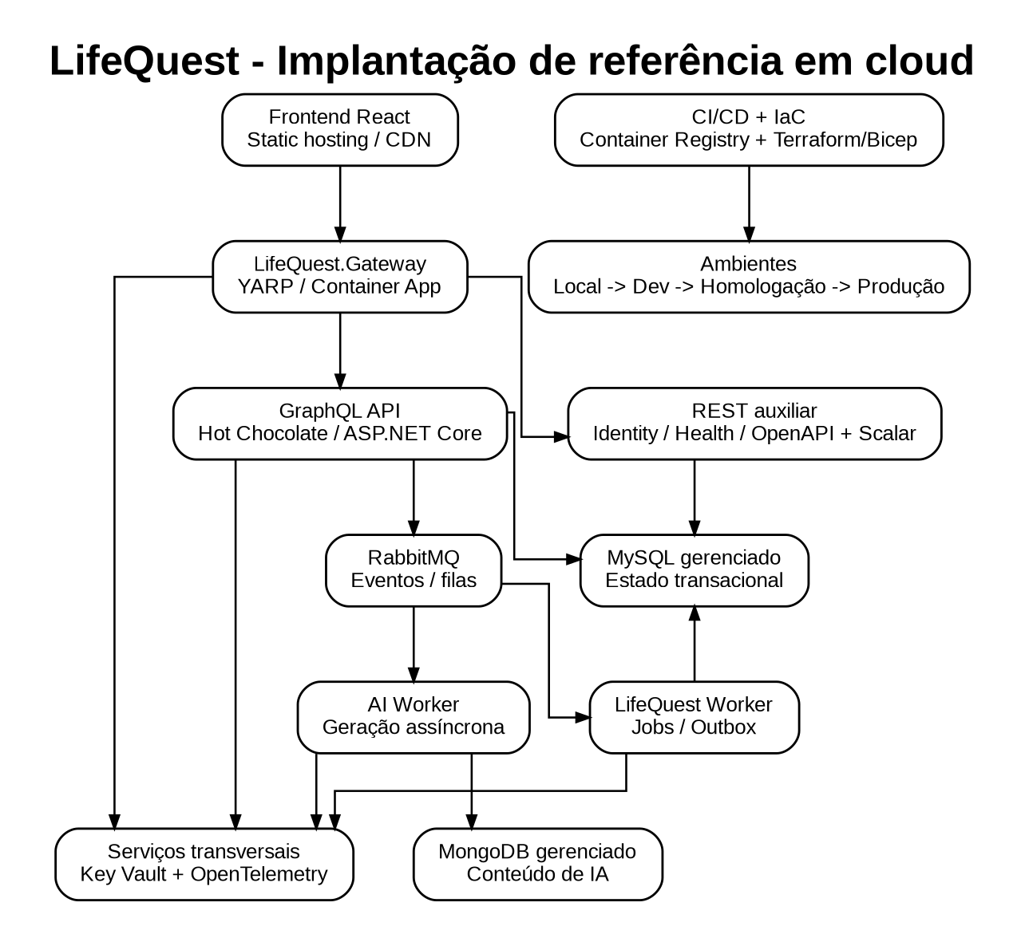
Figura 2 - Implantação de referência em cloud.
Componente | Referência de implantação
React | Static hosting/CDN
LifeQuest.Gateway + GraphQL API | Azure Container Apps; YARP na borda e Hot Chocolate no backend GraphQL
LifeQuest.Worker | Container Apps Job ou container worker
AI Worker | Azure Container Apps com escala independente
MySQL | Azure Database for MySQL Flexible Server ou equivalente gerenciado
MongoDB | MongoDB gerenciado
RabbitMQ | Broker gerenciado ou container dedicado, formalizado em ADR
Secrets | Azure Key Vault
Images | Azure Container Registry
Observability | OpenTelemetry exportado para plataforma de monitoramento

21. Estrutura de solução sugerida
LifeQuest.sln
src/
LifeQuest.AppHost/
LifeQuest.ServiceDefaults/
LifeQuest.Gateway/ # YARP
LifeQuest.Api/ # Hot Chocolate + REST auxiliar
GraphQL/
Queries/
Mutations/
Types/
Inputs/
Payloads/
DataLoaders/
Rest/
Auth/
Health/
Modules/
Identity/
Journey/
Gamification/
LifeWheel/
Collaboration/
Workers/
LifeQuest.Worker/
LifeQuest.AI.Worker/
BuildingBlocks/
SharedKernel/
Messaging/
Observability/
Security/
tests/
UnitTests/
IntegrationTests/
ArchitectureTests/
GraphQLContractTests/
Evitar transformar BuildingBlocks em um pacote contendo regras de negócio compartilhadas por todos os contextos. O Shared Kernel deve permanecer mínimo.

22. Regras de dependência entre módulos
- Um contexto não referencia a Infrastructure de outro contexto.
- Um contexto não consulta diretamente tabelas sob ownership de outro contexto como mecanismo de integração.
- Contratos compartilhados de Integration Events ficam em um pacote pequeno e versionado.
- Domain Events não devem vazar como contratos públicos automaticamente.
- No modular monolith, comunicação entre módulos pode usar interfaces/Application contracts; quando extraído, o adapter é substituído por HTTP ou messaging.
- O frontend não conhece bancos, filas ou serviços internos; conversa apenas com LifeQuest.Gateway e com o schema GraphQL/REST auxiliar publicado.

23. Critérios para extração de microserviços
A extração física deve ocorrer por necessidade observável, e não apenas porque existe um Bounded Context.
Sinal | Possível ação
AI possui consumo/custo/escala muito diferente | Manter ou extrair AI Worker como serviço independente.
Gamification recebe alto volume de eventos | Extrair Gamification e seu banco.
Professional Collaboration cresce com regras próprias | Extrair Collaboration.
Necessidade de deploy independente | Extrair o contexto com maior taxa de mudança.
Gargalo de banco/contenção | Separar data ownership físico do contexto.
Equipe futura passa a ter ownership separado | Alinhar serviço com ownership organizacional.

23.1 Microserviços candidatos
Candidato | Prioridade provável | Justificativa
AI Experience | Alta para extração | I/O externo, custo, retry e escala independentes.
Notifications/Jobs | Média | Processamento assíncrono e agendamentos.
Gamification | Média | Pode reagir a eventos e escalar de forma independente.
Collaboration | Baixa/Média | Pode evoluir para produto profissional próprio.
Journey | Manter como core enquanto possível | É o centro transacional e de domínio do LifeQuest.

24. Estratégia de custo e complexidade
- Um único servidor/instância MySQL pode hospedar inicialmente todos os dados relacionais, com ownership lógico por contexto.
- MongoDB deve existir apenas se a funcionalidade de IA justificar o segundo datastore; o domínio central não depende dele.
- Workers podem usar escala baixa e, em cloud compatível, scale-to-zero quando o workload permitir.
- AKS não é requisito inicial; Container Apps reduz operação de cluster.
- Cache distribuído, search engine e event streaming não entram na primeira arquitetura sem evidência de necessidade.
- Observabilidade deve existir desde o início, porém com retenção e volume adequados ao orçamento.

25. Requisitos arquiteturais de qualidade
Atributo | Diretriz
Modificabilidade | Fronteiras por Bounded Context e dependências invertidas.
Testabilidade | Domain/Application testáveis sem infraestrutura real.
Confiabilidade | Outbox, idempotência, retries e auditoria.
Segurança | Identity, policies, resource authorization, secrets e minimização de dados.
Observabilidade | Logs, metrics, traces, health checks e correlação.
Escalabilidade | Workers e contextos extraíveis; processamento assíncrono.
Portabilidade | Containers e adapters para banco, broker e IA.
Custo | Serviços gerenciados proporcionais à carga e poucos componentes obrigatórios no MVP.

26. Decisões a formalizar em ADR
- ADR - .NET 10 e política de atualização.
- ADR - Modular Monolith como arquitetura física inicial.
- ADR - MySQL versus eventual alternativa SQL e provider EF Core.
- ADR - RabbitMQ e biblioteca de messaging (.NET Client ou abstração de alto nível).
- ADR - MongoDB para conteúdo de IA.
- ADR - Estratégia de autenticação/token sobre ASP.NET Core Identity.
- ADR - Provedor de IA e política de retenção.
- ADR - Azure Container Apps como referência de hosting.
- ADR - Terraform ou Bicep como Infrastructure as Code.
- ADR - YARP como Gateway local desde o início e estratégia de evolução para cloud.
- ADR - Scalar/OpenAPI para endpoints REST auxiliares.
- ADR - Persisted operations, cost analysis e limites de queries em produção.
- ADR - Política de versionamento/depreciação do schema GraphQL.
- ADR - GraphQL/Hot Chocolate como contrato principal da aplicação.

27. Sequência arquitetural de implementação
- Criar solução .NET 10, AppHost Aspire, ServiceDefaults e LifeQuest.Gateway com YARP.
- Implementar Identity, autenticação, roles/policies e endpoints REST auxiliares versionados.
- Implementar Journey com domínio, Application, persistência MySQL e schema GraphQL inicial em Hot Chocolate.
- Adicionar Gamification e Life Wheel como módulos internos.
- Implementar Outbox e Worker.
- Adicionar RabbitMQ para Integration Events assíncronos.
- Implementar AI Worker e MongoDB.
- Adicionar Collaboration, templates e vínculos profissionais.
- Consolidar OpenTelemetry, health checks, rate limiting, cost analysis, paginação e políticas de resiliência GraphQL.
- Containerizar e criar infraestrutura de Dev/Homologação.
- Extrair microserviços apenas quando os critérios da Seção 23 forem atendidos.

28. Referências técnicas principais
As decisões deste documento priorizam fontes oficiais e documentação primária. Links consultados:
- Microsoft - .NET 10 support policy
- Microsoft Learn - DDD e CQRS em microserviços .NET
- Microsoft Learn - Identifying microservice domain model boundaries
- Microsoft Learn - Logical architecture versus physical architecture
- Microsoft Learn - Common web application architectures / Clean Architecture
- Microsoft Learn - Domain events
- Microsoft Learn - Integration event-based communication
- Microsoft Learn - Asynchronous message-based communication / Outbox
- Azure Architecture Center - Transactional Outbox
- Azure Architecture Center - Saga pattern
- Microsoft Learn - ASP.NET Core Identity
- Microsoft Learn - Policy-based authorization
- Microsoft Learn - Resource-based authorization
- Microsoft Learn - .NET Aspire overview
- Microsoft Learn - OpenTelemetry observability
- Microsoft Learn - HTTP resilience
- Microsoft Learn - ASP.NET Core health checks
- Microsoft Learn - ASP.NET Core rate limiting
- Microsoft Learn - YARP
- ChilliCream - Hot Chocolate GraphQL Server for .NET
- ChilliCream - Authentication and Authorization
- ChilliCream - Pagination, Projections, Filtering and Sorting
- ChilliCream - Cost Analysis and Persisted Operations
- GraphQL Foundation - GraphQL Specification (September 2025)
- Microsoft Learn - ASP.NET Core OpenAPI
- Scalar - ASP.NET Core API Reference integration
- Microsoft Learn - Azure Container Apps
- Microsoft Learn - Azure Database for MySQL Flexible Server
- RabbitMQ - .NET Work Queues tutorial
- RabbitMQ - Publisher confirms
- MongoDB - Official .NET/C# Driver
- MongoDB - Transactions

